专题三 功和能
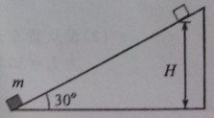
20(2013全国卷大纲版)．如图，一固定斜面倾角为30°，一质量为m的小物块自斜面底端以一定的初速度，沿斜面向上做匀减速运动，加速度的大小等于重力加速度的大小g。若物块上升的最大高度为H，则此过程中，物块的（ ）
A．动能损失了2mgH B．动能损失了mgH
C．机械能损失了mgH D．机械能损失了½mgH
答案：AC

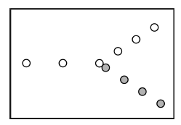
5【2013江苏高考】. 水平面上,一白球与一静止的灰球碰撞,两球质量相等. 碰撞过程的频闪照片如图所示,据此可推断,碰撞过程中系统损失的动能约占碰撞前动能的
（A) 30%
（B）50%
(C) 70%
（D）90%
答案：A
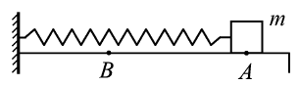
9【2013江苏高考】. 如图所示,水平桌面上的轻质弹簧一端固定,另一端与小物块相连. 弹簧处于自然长度时物块位于O 点(图中未标出). 物块的质量为m,AB =a,物块与桌面间的动摩擦因数为μ. 现用水平向右的力将物块从O 点拉至A 点,拉力做的功为W. 撤去拉力后物块由静止向左运动, 经O 点到达B 点时速度为零. 重力加速度为g. 则上述过程中
(A)物块在A 点时,弹簧的弹性势能等于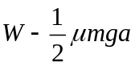
(B)物块在B 点时,弹簧的弹性势能小于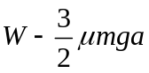
(C)经O 点时,物块的动能小于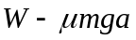
(D)物块动能最大时弹簧的弹性势能小于物块在B 点时弹簧的弹性势能
答案：BC
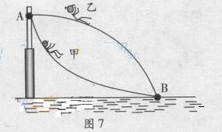
19【2013广东高考】．如图7，游乐场中，从高处A到水面B处有两条长度相同的光滑轨道。甲、乙两小孩沿不同轨道同时从A处自由滑向B处，下列说法正确的有
A．甲的切向加速度始终比乙的大
B．甲、乙在同一高度的速度大小相等
C．甲、乙在同一时刻总能到达同一高度
D．甲比乙先到达B处
答案：BD
35【2013广东高考】．如图18，两块相同平板P₁、P₂至于光滑水平面上，质量均为m. P₂的右端固定一轻质弹簧，左端A与弹簧的自由端B相距L. 物体P置于P₁的最右端，质量为2m且可以看作质点. P₁与P以共同速度v₀向右运动，与静止的P₂发生碰撞，碰撞时间极短，碰撞后P₁与P₂粘连在一起，P压缩弹簧后被弹回并停在A点（弹簧始终在弹性限度内）。
P与P₂之间的动摩擦因数为μ，求
- P₁、P₂刚碰完时的共同速度v₁和P的最终速度v₂；
- 此过程中弹簧最大压缩量x和相应的弹性势能Ep
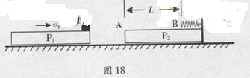
v₀
P

35:答案 （1）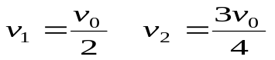
（2）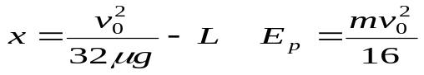
22A【2013上海高考】．质量为M的物块静止在光滑水平桌面上，质量为m的子弹以水平速度v₀射入物块后，以水平速度2v₀/3射出。则物块的速度为＿＿＿＿，此过程中损失的机械能为＿＿＿＿。
22A．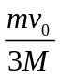 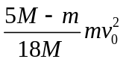
16（2013全国新课标I）、一水平放置的平行板电容器的两极扳间距为d，极扳分别与电池两极相连．上极扳中心有一小孔(小孔对电场的影响可忽略不计)。小孔正上方d/2处的P点有一带电粒子，该粒子从静止开始下落．经过小孔进入电容器，井在下极扳处(未与极扳接触、返回。若将下极板向上平移d/3，则从P点开始下落的相同粒子将
A打到下极扳上 B在下极板处返回
C在距上极板d/2处返回 D在距上极扳2d/5处返回
答案：D
解析：带电粒子从P点由静止开始下落，经过小孔进入电容器，在下极板处返回，根据动能定理知，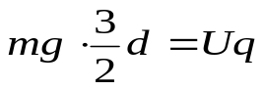①.将下极板向上平移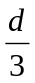，从P点开始下落的相同粒子到达下极板处重力做功为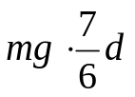，小于克服电场力做的功Uq，所以A、B选项错误。设距上极板x处返回，根据动能定理有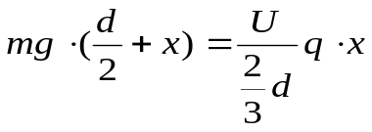②，由①②联立解得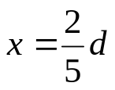。所以C项错误，D选项正确。
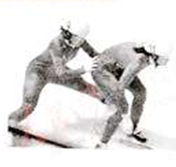
2(2013天津卷)．．我国女子短道速滑队在今年世锦赛上实现女子3000m接力三连冠．观察发现，“接棒”的运动员甲提前站在“交捧”的运动员乙前面．并且开始向前滑行，待乙追上甲时，乙猛推甲一把，使甲获得更大的速度向前冲出。在乙推甲的过程中，忽略运动员与冰面间在水平方向上的相互作用，则
A·甲竖的冲量一定等于乙对甲的冲量
B．甲、乙的动量变化一定大小相等方向相反
C，甲的动能增加量一定等于乙的动能减少量
D．甲对乙做多少负功，乙对甲就一定做多少正功
答案：B

21（2013全国新课标I）、 2012年11月，“歼15”舰载机在“辽宁号”航空母舰上着舰成功。图(a)为利用阻拦系统让舰载机在飞行甲板上快速停止的原理示意图。飞机着舰并成功钩住阻拦索后，飞机的动力系统立即关闭，阻拦系统通过阻拦索对飞机施加一作用力，使飞机在甲板上短距离滑行后停止。某次降落，以飞机着舰为计时零点，飞机在t=0. 4s时恰好钩住阻拦索中间位置．其着舰到停止的速度一时间图线如图(b)所示。假如无阻拦索，飞机从着舰到停止需要的滑行距离约为1000m。已知航母始终静止．重力加速度的大小为g，则
A从着舰到停止，飞机在甲板上滑行的距离约为无阻拦索时的1/10
B 在0.4s～2.5s时间内，阻拦索的张力几乎不随时问变化
C在滑行过程中，飞行员所承受的加速度大小会超过2.5g
D 在0.4～0.5s时间内。阻拦系统对飞机做功的功率几乎不变
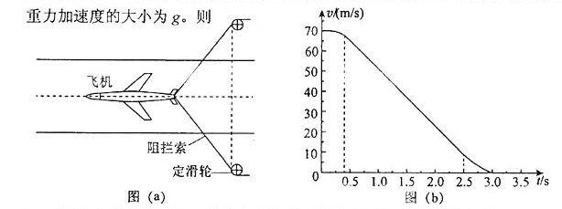

答案：AC
解析：设着舰时舰载机的速度为v,无阻拦索时舰载机加速度大小为a,所以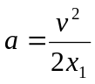=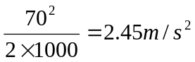，速度一时间图线面积表示位移，从着舰到停止飞机在甲板上滑行的距离
,A选项正确； 0.4s～2.5s时间内舰载机做匀减速直线运动，阻拦索的张力的合力一定，阻拉索之间的夹角变小，阻拉索的张力变小，B选项错误；0.4s～2.5s时间内飞行员所承受的加速度大小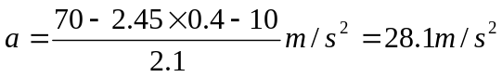，C选项正确；0.4s～2.5s时间内，由P=Fv知，阻拦索对飞机做功的功率减小，D选项错误。

22(2013安徽高考)．（14分）
一物体放在水平地面上，如图1所示，已知物体所受水平拉力F随时间的变化情况如图2所示，物体相应的速度随时间的变化关系如图3所示。求：
图1
F
图2
F/N
t/s
O
2
4
6
8
10
1
2
3
v/(m·s⁻¹)
t/s
O
2
4
6
8
10
1
2
3
图3
（1）0~8s时间内拉力的冲量；
（2）0~6s时间内物体的位移；
（3）0~10s时间内，物体克服摩擦力所做的功。
【答案】（1） （2）6m （3）30J
【解析】（1）由图2知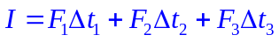，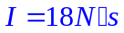
（2）由图3知物体的位移为
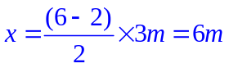
（3）由图2知，在6~8s时间内，物体作匀速运动，于是有f=2N
由图3知在0~10s时间内物体的总位移为
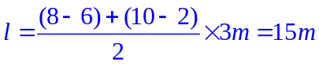，所以

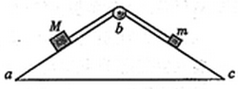
16（2013山东理综）.如图所示，楔形木块abc固定在水平面上，粗糙斜面ab和光滑斜面bc与水平面的夹角相同，顶角b处安装一定滑轮。质量分别为M、m（M>m）的滑块,通过不可伸长的轻绳跨过定滑轮连接，轻绳与斜面平行。两滑块由静止释放后，沿斜面做匀加速运动。若不计滑轮的质量和摩擦，在两滑块沿斜面运动的过程中
A.两滑块组成系统的机械能守恒
B．重力对M做的功等于M动能的增加
C．轻绳对m做的功等于m机械能的增加
D．两滑块组成系统的机械能损失等于M克服摩擦力做的功
答案：CD

23(2013北京高考).（18分）
蹦床比赛分成预备运动和比赛动作。最初，运动员静止站在蹦床上，在预备运动阶段，他经过若干次蹦跳，逐渐增加上升高度，最终达到完成比赛动作所需的高度；此后，进入比赛动作阶段。把蹦床简化为一个竖直放置的轻弹簧，弹力大小 (x为床面下沉的距离，k为常量)。质量m=50kg的运动员静止站在蹦床上，床面下沉；在预备运动中，假定运动员所做的总功W全部用于其机械能；在比赛动作中，把该运动员视作质点，其每次离开床面做竖直上抛运动的腾空时间均为 =2.0s，设运动员每次落下使床面压缩的最大深度均为。取重力加速度g=10m/s²，忽略空气阻力的影响。
⑴求常量k，并在图中画出弹力F随x变化的示意图；
- 求在比赛动作中，运动员离开床面后上升的最大高度h_{m};
- 借助F-x 图像可以确定弹性做功的规律，在此基础上，求 和W的值
解析：
- 床面下沉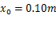时，运动员受力平衡，有：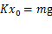
解得常量 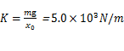
由弹力大小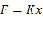可得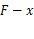图像如右图所示
（2）运动员从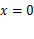处离开床面，开始腾空，做竖直上抛运动，
其上升、下落时间相等，有 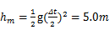
（3）参考由速度-时间图像求位移的方法，可得图线下的面积等于弹力做的功，从处移动到 x=0处,弹力做功：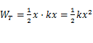
运动员从处上升到最大高度的过程中，根据动能定理，有： 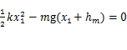
解得 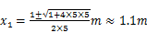
对运动员由处上升到最高点的过程应用动能定理，有：
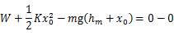
解得预备运动阶段运动员所做总功 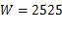j 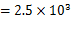j
6(2013重庆卷)．（19分）

（1）我国舰载飞机在“辽宁舰”上成功着舰后，某课外活动小组以舰载飞机利用阻拦索着舰的力学问题很感兴趣。他们找来了木板、钢球、铁钉、橡皮条以及墨水，制作了如图6（1）图所示的装置，准备定量研究钢球在橡皮条阻拦下前进的距离与被阻拦前速率的关系。要达到实验目的，需直接测量的物理量是钢球由静止释放时的 和在橡皮条阻拦下前进的距离，还必须增加的一种实验器材是 。忽略钢球所受的摩擦力和空气阻力，重力加速度已知，根据 定律（定理），可得到钢球被阻拦前的速率。
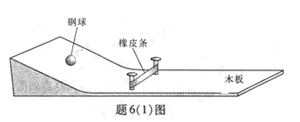
6.（1）高度（距水平木板的高度） 刻度尺 机械能守恒（动能）

23(2013全国卷大纲版)．（12分）
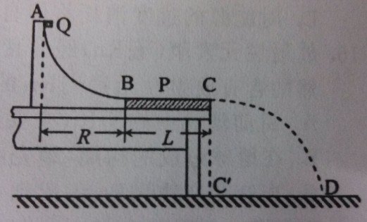
测量小物块Q与平板P之间的动摩擦因数的实验装置如图所示。AB是半径足够大的光滑四分之一圆弧轨道，与水平固定放置的P板的上表面BC在B点相切，C点在水平地面的垂直投影为C’。重力加速度为g。实验步骤如下：
①用天平称出物块Q的质量m；
②测量出轨道AB的半径R、BC的长度L和CC’的长度h；
③将物块Q在A点从静止释放，在物块Q落地处标记其落点D；
④重复步骤③，共做10次；
⑤将10个落地点用一个尽量小的圆围住，用米尺测量圆心到C’的距离s。
（1）用实验中的测量量表示：
（I） 物块Q到达B点时的动能E_{KB}= ；
（II）物块Q到达C点时的动能E_{kc}= ；
（III）在物块Q从B运动到C的过程中，物块Q克服摩擦力做的功W_{f}= ；
（IV）物块Q与平板P之间的动摩擦因数u= 。
（2）回答下列问题：
（i）实验步骤④⑤的目的是 。
（ii）已知实验测得的u值比实际值偏大，其原因除了实验中测量的误差之外，其它的可能是 。（写出一个可能的原因即可）。
答案：

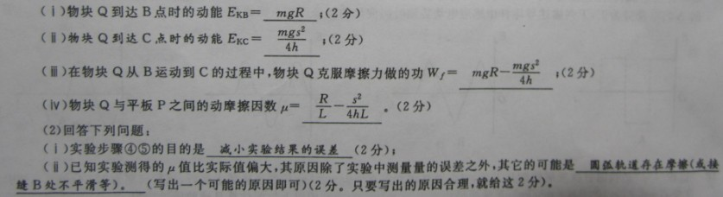
11(2013海南卷)．某同学用图（a）所示的实验装置验证机械能守恒定律。已知打点计时器所用电源的频率为50Hz，当地重力加速度为g=9.80m/s²。实验中该同学得到的一条点迹清晰的完整纸带如图（b）所示。纸带上的第一个点记为O，另选连续的三个点A、B、C进行测量，图中给出了这三个点到O点的距离h_{A}、h_{B}和h_{C}的值。回答下列问题（计算结果保留3位有效数字）（1）打点计时器打B点时，重物速度的大小v_{B}= m/s; 3.90
打点计时器

重物

纸带

86.59cm

70.99cm

78.57cm

A

B

C

O

图a

图b

（2）通过分析该同学测量的实验数据，他的实验结果是否验证了机械能守恒定律？简要说明分析的依据。
11答案： v_{B}²/2=7.61(m/s)² 因为mv_{B}²/2≈mgh_{B}，近似验证机械能守恒定律

13(2013海南卷)．一质量m=0.6kg的物体以v₀=20m/s的初速度从倾角为30⁰的斜坡底端沿斜坡向上运动。当物体向上滑到某一位置时，其动能减少了ΔE_{k}=18J，机械能减少了ΔE=3J，不计空气阻力，重力加速度g=10m/s²，求
（1）物体向上运动时加速度的大小；
（2）物体返回斜坡底端时的动能。
答案：6m/s² 、 80J

10(2013四川卷).（17分）
在如下图所示的竖直平面内，物体A和带正电的物体B用跨过定滑轮的绝缘轻绳连接，分别静止于倾角θ =37⁰的光滑斜面上的M点和粗糙绝缘水平面上，轻绳与对应平面平行。劲度系数K=5N/m的轻弹簧一端固定在0点，一端用另一轻绳穿过固定的光滑小环D与A相连，弹簧处于原长，轻绳恰好拉直，DM垂直于斜面。水平面处于场强E=5×10⁴N/C、方向水平向右的匀强电场中。已知A、B的质量分别为m_{A} =0. 1kg和m_{B} =0. 2kg，B所带电荷量q=+4 xl0⁻⁶C。设两物体均视为质点，不计滑轮质量和摩擦，绳不可伸长，弹簧始终在弹性限度内，B电量不变。取g= l0m/s²，sin37⁰ =0.6，cos37⁰ =0.8。
(1)求B所受静摩擦力的大小；
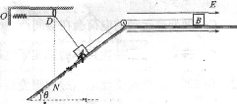
(2)现对A施加沿斜面向下的拉力F，使A以加速度a=0. 6m/s²开始做匀加速直线运动。A从M到N的过程中，B的电势能增加了△E_{p}=0.06J。已知DN沿竖直方向，B与水平面间的动摩擦因数μ=0.4。求A到达N点时拉力F的瞬时功率。

10．解：(1)据题意 静止时 受力分析如图所示
由 平衡条件 得：
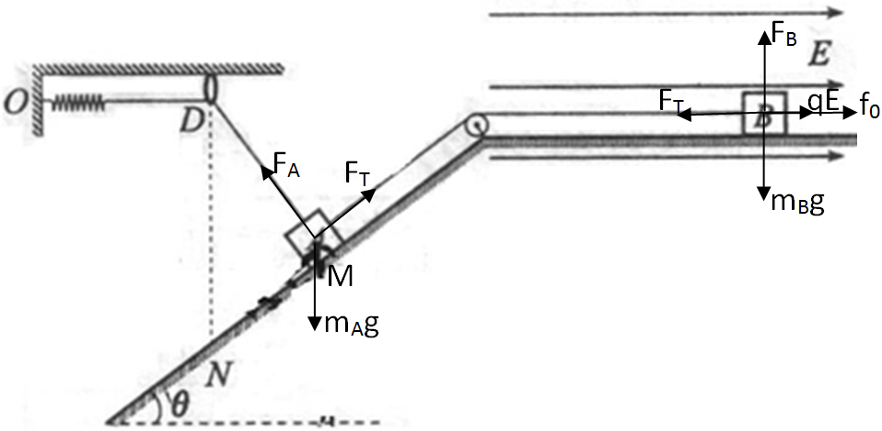
对A有 ①
对B有 ②
代入数据得f₀=0.4 N ③
(2)据题意 A到N点时 受力分析 如图所示
由 牛顿第二定律 得：
对A有 ④
对B有 ⑤
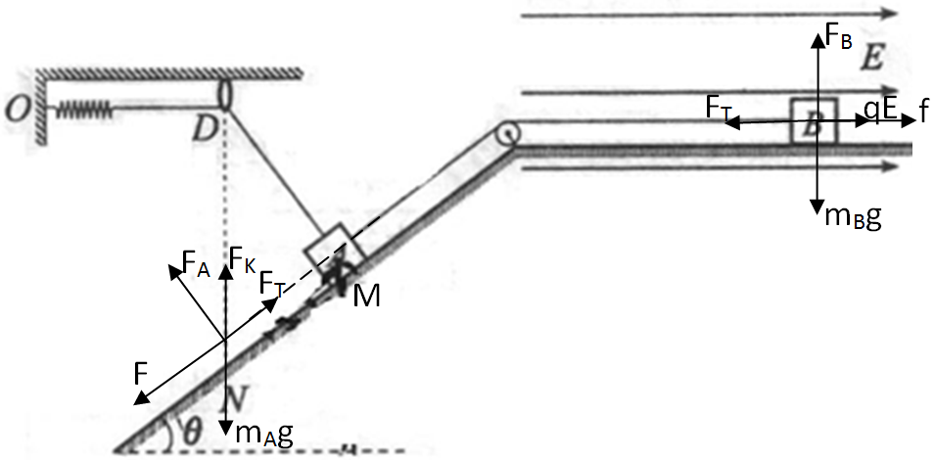
其中 ⑥
⑦
由电场力做功与电势能的关系得
⑧
由几何关系得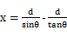 ⑨
A由M到N 由 得 A运动到N的速度v
⑩
拉力F在N点的瞬时功率 Fv ⑪
由以上各式 代入数据 P=0.528 W ⑫

19（2013福建卷理综.（18分）
（1）（6分）在“探究恒力做功与动能改变的关系”实验中（装置如图甲）：
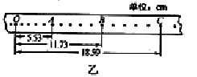
①下列说法哪一项是正确的 。（填选项前字母）
A.平衡摩擦力时必须将钩码通过细线挂在小车上
B.为减小系统误差，应使钩码质量远大于小车质量
C实验时，应使小车靠近打点计时器由静止释放
②图乙是实验中获得的一条纸带的一部分，选取O、A、B、C计数点，已知打点计时器使用的交流电频率为50 Hz．则打B点时小车的瞬时速度大小为____m/s（保留三位有效数字）。

答案：A 1.970

